МАТЕРИАЛЫ: НИАБ РБ, ФОНД №1781, ОПИСЬ 36, ЕД.ХР 168. EXTRAKTA METRYCZNE 1825-1826r.

МАТЕРИАЛЫ: НИАБ РБ, ФОНД №1781, ОПИСЬ 36, ЕД.ХР 175. EXTRAKTA METRYCZNE DEKANATU BIELECKIEGO ZA ROK 1835
МАТЕРИАЛЫ: НИАБ РБ, ФОНД №1781, ОПИСЬ 36, ЕД.ХР 176. EXTRAKTA METRYCZNE DEKANATU BIELECKIEGO ZA ROK 1836
МАТЕРИАЛЫ: НИАБ РБ, ФОНД №1781, ОПИСЬ 36, ЕД.ХР 179. EXTRAKTA METRYK SZUBNYCH DEKANATU BIELECKIEGO ZA ROK 1837.
МАТЕРИАЛЫ: НИАБ РБ, ФОНД №1781, ОПИСЬ 36, ЕД.ХР 180. EXTRAKTA METRYCZNE CHRZESTNE DEKANATU BIELECKIEGO ZA ROK 1838.
МАТЕРИАЛЫ: НИАБ РБ, ФОНД №1781, ОПИСЬ 36, ЕД.ХР 181. EXTRAKTA METRYCZNE DEKANATU BIELECKIEGO ZA ROK 1838.

МАТЕРИАЛЫ: НИАБ РБ, ФОНД №2961, ОПИСЬ 1, ДЕЛО № 34 . МЕТРИЧЕСКАЯ КНИГА ДЛЯ ЗАПИСИ БРАКОСОЧЕТАВШИХСЯ
НИСИМКОВИЧСКАЯ ГЕОРГИЕВСКАЯ ЦЕРКОВЬ СЕЛА НИСИМКОВИЧЪ
КРАЙНИЕ ДАТЫ: ЯНВАРЬ 1824г. – ДЕКАБРЬ 1853г.

МАТЕРИАЛЫ: НИАБ РБ, ФОНД №2429, ОПИСЬ 1, ДЕЛО № . МЕТРЫЧНЫЯ КНIГI КАСЦЁЛАУ ДЭКАНАТА АБ НАРОДЖАНЫХ, ШЛЮБАВАНЫХ, ПАМЁРЛЫХ
ДЕЛО №79 ЗА 1839 ГОД (ПОЛЬСКАЯ). КРАЙНIЯ ДАТЫ: 01.01.-28.12.1839Г.
ДЕЛО №78 ЗА 1838 ГОД (ПОЛЬСКАЯ). КРАЙНIЯ ДАТЫ: 03.01.-25.12.1838Г.

МАТЕРИАЛЫ: НИАБ РБ, ФОНД №3063, ОПИСЬ 1, ДЕЛО 1. МЕТРИЧЕСКАЯ КНИГА ОБ НАРОЖДЕННЫХ ЗА 1849-1857гг. (01.01.1849-15.10.1857)
МАТЕРИАЛЫ: НИАБ РБ, ФОНД №3063, ОПИСЬ 1, ДЕЛО 2. МЕТРИЧЕСКАЯ КНИГА О РОДИВШИХСЯ И БРАКОСОЧЕТАВШИХСЯ С 1869-ПО 1872г. (14-1-1-7)

МАТЕРИАЛЫ: ФОНД №3, ОПИСЬ №2, ЕД.ХР. №6256. ВСЕСОЮЗНАЯ ПЕРЕПИСЬ НАСЕЛЕНИЯ 1926 ГОДА (ПРОВОДИЛАСЬ ЦСУ СССР ЗА ПЕРИОД 1926Г.-1928Г. ВКЛЮЧИТЕЛЬНО). ПОСЕЛЕННЫЙ СПИСОК ДОМОХОЗЯЕВ №1.РЕСПУБЛИКА БЕЛОРУСЬ. ГУБЕРНИЯ ГОМЕЛЬСКАЯ. УЕЗД ГОМЕЛЬСКИЙ. ВОЛОСТЬ ЧЕЧЕРСКАЯ. СЕЛЬСКИЙ СОВЕТ РУДНЯ БАРТОЛОМЕЕВСКИЙ. ДЕРЕВНЯ РУДНЯ-БАРТОЛОМЕЕВСКАЯ (СТР.18-21)

МАТЕРИАЛЫ: ГА ГОМЕЛЬСКОЙ ОБЛ., ФОНД №3351, ОПИСЬ 1, ЕД.ХР. 1-17,45-46. ПАГАСПАДАРЧЫЯ КНIГI 1944-1946гг., 1946-1948гг.,1949г.
МАТЕРИАЛЫ: ГА ГОМЕЛЬСКОЙ ОБЛ., ФОНД №3395, ОПИСЬ 1, ЕД.ХР. 5. КНИГА №1 УЧЕТА ЧЛЕНОВ КОЛХОЗА И ИХ СЕМЕЙ ЗА 1950г.

К 101-й годовщине с начала Первой Мировой Войны.
Мемориал Гулевичи 1941-1945; http://gulevich.net/

Всего сто сорок семь хозяйств – в 1948г.
РУДНЯ БУТРОМЕЕВСКАЯ, БОТРАМЕЕВСКАЯ (BARTLOMIEIEWSKA, ПОС. РУДНЯ)

К А Р А Ч У Н Ы / K A R A CZ U N O W Y/ К А Р Ч Е В С К И Е

26 Januarius 1802г.-1781-36-152-стр.80
Венчание Gabriela Hulewicz ex Nisimkowice et Axinia Karaczunowna,
virgin, ex Ferrifrusoria Bartlomiens.
testium (свидетели) Jacobi Hulewicz et Grzegorz Karaczun

RODZICE: STEFAN po ALEXYMA (ob. 1790r. - ?) i MARTA po JANA KARCZEW’SКIE

Запись №6/ 2 luty 1839r. – стр.9
Венчание Stefaniusa i Marianny z Karczew’skich Hulewiczow
Grzegorza po Pietrza Stefaniusa Hulewicza, mładziana, lat 20 {1819r.}
i Marianny po Pawla Hulewiczow syn
Stefana po Alexyma (z) Marianna Karczew’ska, dziwka, 20 lat {1819r.}
i Marty po Janies Karczew’skich сórka
Абоi z Rudni Barttamiewshiej
mianuwici uzytych: Pawla Lukowshigo

RODZICE: KONON po ALEXYMA i TEODORA po JANIE KARACZUNOWY – Жили в Рудне Нисимковской
***************************************************************************************************************************************************************
RODZICE: MIKOLAJ po ? (ob.1755r. - ?) ET MARYA po JANA z HULEWICZOW (1755r. – 09.12.1835r.) KARACZUNOWY

Ф.1781-36-177-лист 13
№55/9 grudzien’ 1835r./100 [лет] – ur.1735r.
Pracowita Marya Jana córka Hulewiczow Karaczunowa umarla ze starosti
Pr. Mikołaia Karaczunie pozostawiła wdowca i
zostawiła po sobie dzieci: Jana, Dorotą i Praxedą

DZIECI:

I. Jan po Mikołaia (ob.1780. – ?)

RODZICE: JAN po MIKOLAIA (ob.1780r. - ?) i pierwsza żona TEKLA po LEONA z HULEWICZOW (? – 1835r.) KARACZUNOWY

TEKLY DZIECI: Tomasz, Stefan, Helena i Praxeda

RODZICE: TOMASZ po JOANNA po NIKOLAIA (ob.1805r. - ?) et EUFRUZYNA po MATEIA KARACZUNY

 заключили брак 01.02.1825г.

DZIECI:

I. Jadwiga po Tomasza (09.01.1838r. – ?)

Ф.1781-36-180
№5/ 9 styczeń 1838r.
Pracowitych Tomasza i Eufruzyny Karaczunow сórka Jadwiga Karaczunowa
Trzymаli do Chrestu Pr. Andrzej Karaczun z Pracozowitą Eufruzyną Karaczunową

II. Jan po Tomasza (1827r. – ?)

Родители: Иван Фомин/ Тимофеевъ (1827г. - ?) и Гелена Матвеева ур.Гулевич (1827г. - ?) Карачуновы / Карчевские

Рудня Столбунская
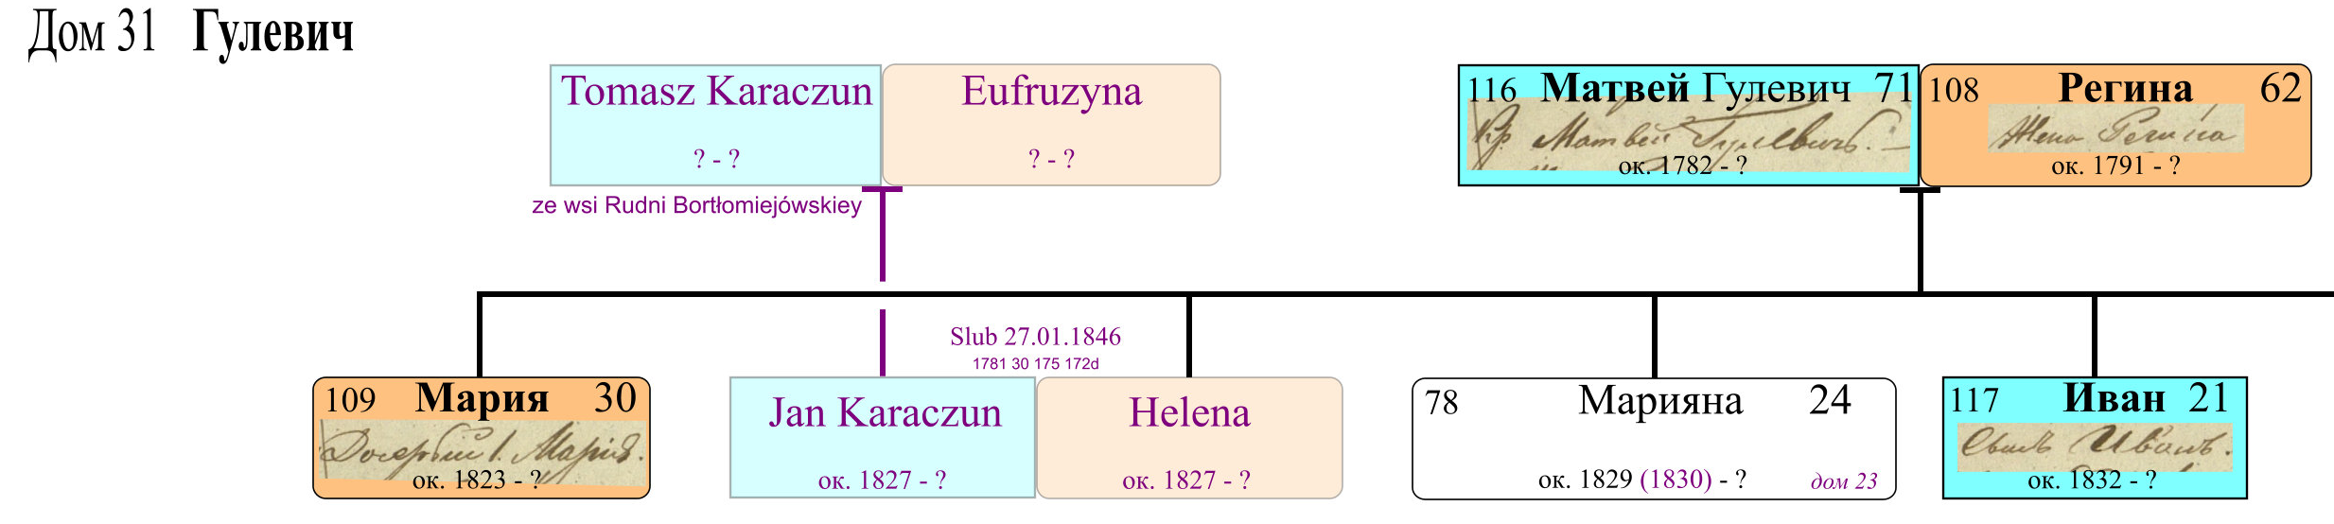
Дети:

№62 Иван Фомин с Карачунов №62Фома Иванов Карчевский (1849г.12.13)
+ Гелена Гулевич (восприемники: Стефан Карачунов с Агафiею супругою Григория Шкуропадского)

№54 Иван Тимофеев Карчевский – был свидетелем в Костеле

Ф.2961_1_34
Запись №36 - венчание
1850г., 29 октября
Д. Рудни Ботромеевской Григорiй Андреевъ, вдовый, римскокатолического вероисповедания, вторым бракомъ, 27 лет {1823г.}
и Д. Рудни Нисимковицкой крестьянка девица Матрёна Григорьева дочь, православного вероисповедания, первым бракомъ, 24 лет {1826г.}
Поручители: д.Рудни Ботромеевской кр.Иванъ Тимофеевъ {Карчевский}
д.Рудни Нисимковицкой кр. Семеонъ Яковлевъ

Родители: Томаш/ Фома Иванов (13.12.1849г. - ? ) и ? Карчевские

ДЕТИ:

1. Карчевский Викентий Томашев

Родители: Викентий Томашев (ок.1890г. – ?) и Марианна Иванова ур. Гулевич (? - ?) Карчевские

ДЕТИ:

№79Викентий Томашев Карчевский+Мария Иванова Гулевич= Аполлония Викентьева Карчевская (1914.11.22)

Родители: Кузьма Викентьевич (1917г.- ?) и Елена Иванова Карчевские

(3351-1-9-1944-46гг.) Гаспадарка№46 пос.Рудня
Карчевский Казимир Викентьевич гл.с. 1917г.,ч-п., 1943г. РККА, дома
Карчевская Елена Иванова жена 1916г.
Карчевский Павел Казимирович сын 1936г.
Карчевская Маруся Казимирова дочь 1939г.
Карчевская Поля Казимирова дочь 1944г.
(3351-1-16-1946-1948гг.) Гаспадарка№91 пос.Рудня
Карчевский Кузьма Викентьевич гл.с. 1918г.
Карчевская Елена Иван. жена 1916г.
Карчевский Павел Кузьмич сын 1936г., НСШ
Карчевская Мария Кузьминична дочь 1939г., НСШ

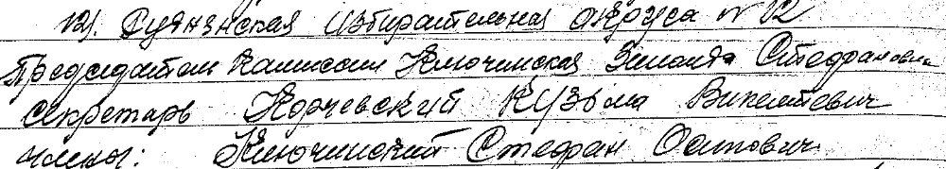

(3395-1-5) Книга №1 учета членов колхоза и их семей за 1948г., №81
Карчевский Кузьма Вик. 1918г.
Карчевская Алена Ив. 1916г.
Карчевский Павел Кузьм. 1936г.
Карчевская Мария Кузьм. 1938г.
Время вступления в колхоз - 1934г.
(3395-1-5) Книга №2 учета членов колхоза и их семей на 1950 года 1^{го} января, №85
Карчевский Кузьма Вик. 1917г.
Карчевская Алена Иван. 1916г.
Список регистрации колхозников колхоза «Хваля революции» от 14июня1950г.
№208 Корчевская Елена Ивановна
Карчевский Павел Кузьм. 1936г.
Карчевская Мария Кузьм. 1939г.
Время вступления в колхоз - 1934г.

2. Карчевский Стефан Томашев

Родители: Стефан Томашев (1881г. - ?) и 1^{-я} жена Мария Адамова ур. Гулевич (1881г. - ?) Карчевские

Стефан Томашев Карчевский
+ Жена Мария Адамова Гулевич (1881 г.р.) - из Рудни Нисимковской, Дом №43/17, дочь Адама Андреева Гулевича

ДЕТИ:

№73Стефан Томашев Карчевский+Мария Адамова Гулевич= Анна Стефанова Карчевская (1914.12.16)

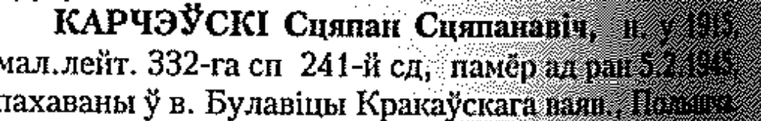

и 2^{-я} жена Елена Ефимова (1892г. - ?) Карчевские

(3351-1-16-1946-1948г.) Гаспадарка .№81 Рудня Карчевский Стипан Тимох. гл.с. 1881г. Карчевская Елена Явх. жена 1892г. Карчевская Юля Стипановна дочь 1928г. - переписана в другое хоз. Карчевская Поля Стипановна дочь 1925г. – переписана в другое хоз.
Карчевский Иван Стипанович сын 1938г.
Карчевская Вера Стипановна дочь 1943г.
Снапкова Нина дочь Поли 1944г. – переписана в другое хоз.
(3395-1-5) Книга №1 учета членов колхоза и их семей за 1948г., №63
Карчевский Стеф. Цим. 1881г.
Карчевская Елена Ефим. 1892г.
Карчевский Иван Стеф. 1938г.
Карчевская Вера Стеф. 1943г.
Карчевский Тамах Стеф. 1923г., в РККА
Время вступления в колхоз - 1934г.
(3395-1-5) Книга №2 учета членов колхоза и их семей на 1950 года 1^{го} января, №64
Карчевский Степ. Т. 1881г.
Карчевская Елена Ефим. 1892г.
Карчевский Иван Степ. 1938г.
Карчевская Вера Степ. 1943г.
Карчевский Тамах Степ. 1923г., в РККА
Время вступления в колхоз - 1934г.

(3351-1-23-1946-48г.) Гаспадарка№184 дер. Рудня
Карчевская Поля Стефанова гл.с. 1925г.
Снапкова Нина дочь 1944г.
Карчевская Юля Стеф. сестра 1928г.
Карчевский Петр Васильев сын 1948г.07.01
(3395-1-5) Книга №1 учета членов колхоза и их семей за 1948г., №62
Карчевская Поля Стеф. 1926г. Карчевская Юля Стеф. 1928г.
Время вступления в колхоз - 1934г.
(3395-1-5) Книга №2 учета членов колхоза и их семей на 1950 года 1^{го} января, №63
Карчевская Поля Ст. 1925г. Список регистрации колхозников колхоза «Хваля революции» от 14 июня 1950г.
№257 Корчевская Поля Степановна
Карчевская (Снапкова) Нина Ив. 1944г.
Карчевская Юля Степ. 1928г.
Список регистрации колхозников колхоза «Хваля революции» от 14 июня 1950г.
№87 Ключинская?/ Карчевская Юля Стипанова
Карчевский Петр Васильев 1948г.
Время вступления в колхоз – 1934г.

RODZICE: JAN po MIKOLAIA (ob.1780r. - ?) i druga żona TACIANA po LEONA z HULEWICZOW (1781r. – 19.03.1836r.) KARACZUNOWY/ KARCZEW’SКIE

Жила в Pудне Столбунской

Ф.1781-36-177
№72/19 marzec 1836r./55 [лет] – ur.1781r.
Pracowita Taciana Leona córka z Hulewiczow Karczewska umarla z puchliny
Pr. Jana Mikołaja syna Karczewskiego pozostawiła wdowca
i zostawiła po sobie dzieci: Stefana, Jana, Heleną i Praxedą

DZIECI:

I. Stefan po Jana (ob.1815r. – ?)

RODZICE: STEFAN po JANA (ob.1815r. – ?) ET REGINA po DANIELA HULEWICZOWNA (?- ?) KARACZUNOWY
Родители: Стефан Иванов (ок.1815г. - ?) и Регина / Раина Данилова (ур.Гулевич) Карачуновы / Карчевские

RODZICE REGINY: Daniel po Tomasza i Helena po Jozefa Hulewiczowie - жили в Рудне Нисимковской, Daniel - из Дома 27 Рудни Столбунской

DZIECI:

I. Wincenty po Stefana (12.07.1838r. – ?)

Ф.1781-36-180 – лист32об.
№39/ - Pracowitych Stefana i Reginy Karaczunow
12 lipiec 1838г. narodzon syn Wincenty Karaczun №39 Wincenty po Stefana Karaczun (1838г.07.12)
Trzymali do Chrystu Pracowity Bazyli Karaczun z Pracowitą Praxedą Lukianionkową

Запись №1/ Ф.3093_1_6
27 января 1857г.
Венчание Викентiя i Пракседы с Гулевичей Карачунов
Стефана и Регины кр. Викентiя Корчевского, юноши, лет 19 – съ села Бартоломеевка прихода Чечерского
съ Гулевичевъ Корчевских сын
Феодора и Анастазии с Пракседою Гулевичевною, девицей, лет ? – съ д.Рудни Столбунской, Дом 7
Гулевичевъ дочь

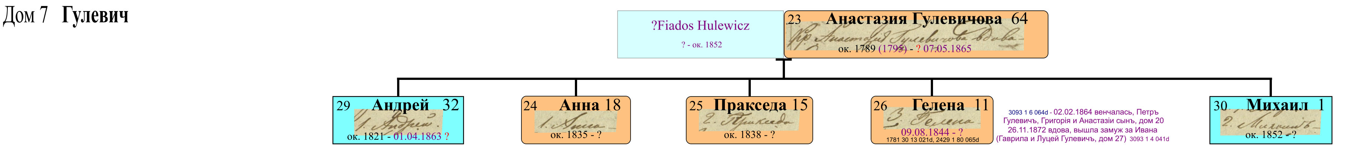

ДЕТИ:

Сыновья: Матвей (1865г. - ?), Викентий (1868г. - ?), Иосиф (27.04.1869г. - ?), Иван (? - ?)

1. Карчевский Матвей Викентьев

Родители: Матвей Викентьев (1865г. – 12.09.1916г.) и Агнешка (ур. Гулевич) Карчевские

Матвей Викентьев Карчевский (1865г-1916г.09.12-51год, умер от воспаления мозга)
+Агнешка Гулевич

2. Карчевский Иосиф Викентьев

№15/27апреля/27-1869г.
Викентий Карчевский Иосиф Викентьев Карчевский (1869г.04.27)
+Пракседа Карчевская (восприемники Иван Карчевский с Катериною Гулевичевою)

3. Карчевский Викентий Викентьев

Родители: Викентий Викентьев (1868г. – ?) и Ева Михайлова (ур. Кацубо) (1868г. – до 1945г.) Карчевские

№63 Карчевский Викентий Вик. великорусская 3 / 4 / 7

ДЕТИ:

Сыновья: Александр (1893г. - ?), Николай (1914г. – 1938г.), Иван (1920г. - ?)
Дочери: Поля (1900г. - ?), Мария (1904г. - ?), Ева (1912г. - ?), Ягна (1914г. - ?)

(3351-1-9-1944-46гг.) Гаспадарка№28 пос.Рудня
Карчевский Викентий Викентьевич гл.с. 1864г.
Карчевская Ева Михайлова (ур.Кацубо) жена 1864г. - умерла до 1 января 1945г.
Степченко Анна Никит. 2-я жена 1864г.
Степченко Вася Фед. ? 1929г.
Карчевская Мария Викенть. дочь 1904г. - замужем за Павлом Ключинским
Карчевская Ягна Викентьева дочь 1914г. Близнецы, 1940г. на работу
Карчевский Николай Викент. сын 1914г. Близнецы, умер в 1938г. по линии НКВД
Карчевский Иван Викентьев. сын 1920г. с 1940г. в РККА
Максименко Иван Федор. внук 1932г. Р.Барт.Н.Ш., в приют

(3351-1-23-1946-48г.) Гаспадарка№183 дер. Рудня
Ключинская Мария Викентьевна гл.с. 1907г.,бел.
Ключинская Лидия Павл. дочь 1930г. Р.Б.НСШ
Список регистрации колхозников колхоза «Хваля революции» от 14 июня 1950г.
№83 Ключинская Мария Викенцева

(3395-1-5) Книга №1 учета членов колхоза и их семей за 1948г., №94
Карчевский Вик. Вик.
Ключинская Мария Вик. 1905г.
Ключинская Лида Павл. 1932г.
Время вступления в колхоз - 1934г.
(3395-1-5) Книга №2 учета членов колхоза и их семей на 1950 года 1^{го} января, №107
Карчевский Вик. Вик. 1868г.
Список регистрации колхозников колхоза «Хваля революции» от 14 июня 1950г.
№268 Корчевский Викен.Вик.
Ключинская Мария Вик. 1907г.
Ключинская Лида Павл. 1933г., учится в Гомеле
Время вступления в колхоз - 1934г.

(3351-1-9-1944-46гг.) Гаспадарка№33 пос.Рудня
Шевеленко Ева Викентьева (ур.Корчевская) гл.с. 1912г. ,бел.
Шевеленко Борис Григор. муж 1904г. , с 1943г. в РККА
Шевеленко Стася Бор.. дочь 1943г. – умерла в 1944г.
Шевеленко Иван Борис. сын 1938г.
Корчевская Поля Викент. сестра 1900г. – глуха, немая
Карчевская Аполлония Викентьева (1914г.12.29) (запись№5/29/3 от1915г.01.3)
Карчевский Иван Викент. сын 1920г.
Максименко Иван Федорович внук 1932г.

№56 Карчевский Александр В. / великорусс. 1 / 3 / 4
+ Жена Каролина Иванова Гулевич (1893г.- ? )
Александр Викентьевич Карчевский (1893г. - ?), репрессирован в 1938г
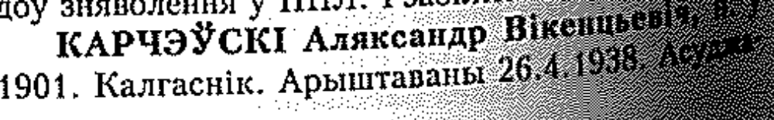
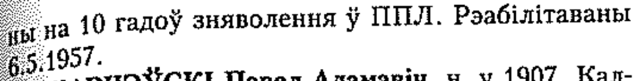

Карчевский Николай Викентьевич (нет в переписи), репрессирован в 1938г.
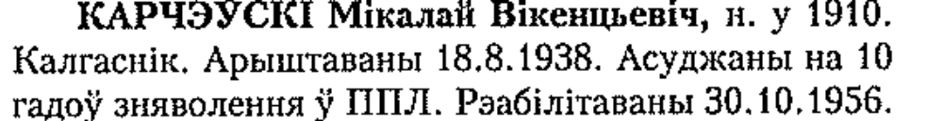

4. Карчевский Иван Викентьев

Родители: Иван Викентьев (? – ?) и Екатерина Павлова Карчевские

№58 Карчевский Иван Викентьев. великорусская 3 / 6 / 9

ДЕТИ:

Запись №92/12/8 (лет)
Иван Викентьев Карчевский - в 1916г.09.20 сын Стефанъ умер от тифа в возрасте 8 лет {1908г.р.}
+ Жена Екатерина Павлова Карчевская




II. Franciszek po Stefana (11.10.1848r. – ?)

№31/11/12– 1781-30-176 - переехали из Рудни Дудичской в 1848г.
u Stefana i Reiny Karaczunow
11 oktober (октября) 1847г. narodzon syn Franciszek Karaczun №31 Franciszek po Stefana Karaczun (1847г.10.11)
Kumami byli Jan Kluczyn’ski (z) Salomeia Hryozkowa
Переехали из Рудни Дудичской в 1848г.
В Рудне Дудичской остался брат: №5 Павел Карачун №15Карчевский
№15+ Жена Наталия

III. Адам Стефанов (10.10.1849г. – ?)

IV. Елена Стефанова (24.02.1852г. - ?)

(восприемники: Иван Ключинский с Терезiею женою Леона Ключинского)
№54 Стефан №26№8 Иванов (№13Иоаннов)Карчевский (№62Корачунов) №54 Адам Стефанов Карчевский (1849г.10.10)
+(№4Регина) (№8Раина Данилова с №4№13Гулевичей) с Даниловъ с Карчевских №8 Елена Стефанова Карчевская (1852г.02.24)+Муж Томаш Францев Гулевич (Р. Н.)
(восприемники: Иван Тимофеев Ключинский с Салохою Лукьяновой)

Запись №14 октября 24 числа 1871г.
В Чечерском костеле присутствующим настоятелем оного ксендзом Клаво по троекратному оглашению…повенчан брак
Томаша Гулевича, юноши, 18 лет, первый из Рудни Нисимковской (Дом № 107/-)
с Геленою Карчевскою, девицей, 18 лет, вторая из Рудни Бартоломеевской, по предварительному соглашению. Оба прихожане сего прихода.
Родители повенчанного: Франца и Авдули Гулевичей, законных супругов, сын
Родители повенчанной: Стефана и Раины Карчевских, законных супругов, дочь

Дом №107/- : «Из этой семьи исключается Тимофей, он же Томашь, его жена Елена Степанова, дети: Адамъ, Иванъ, Пётръ, Анна, Раина за перечислениемъ въ Томскую губ. Марiинский уездъ, Тундянскую волость, на Кокоревский участок; предписанiе Казен.Палаты отъ 10декабря 1903г. №13177- 1903г. Вх.№1730. Нор.№14-1904г.»

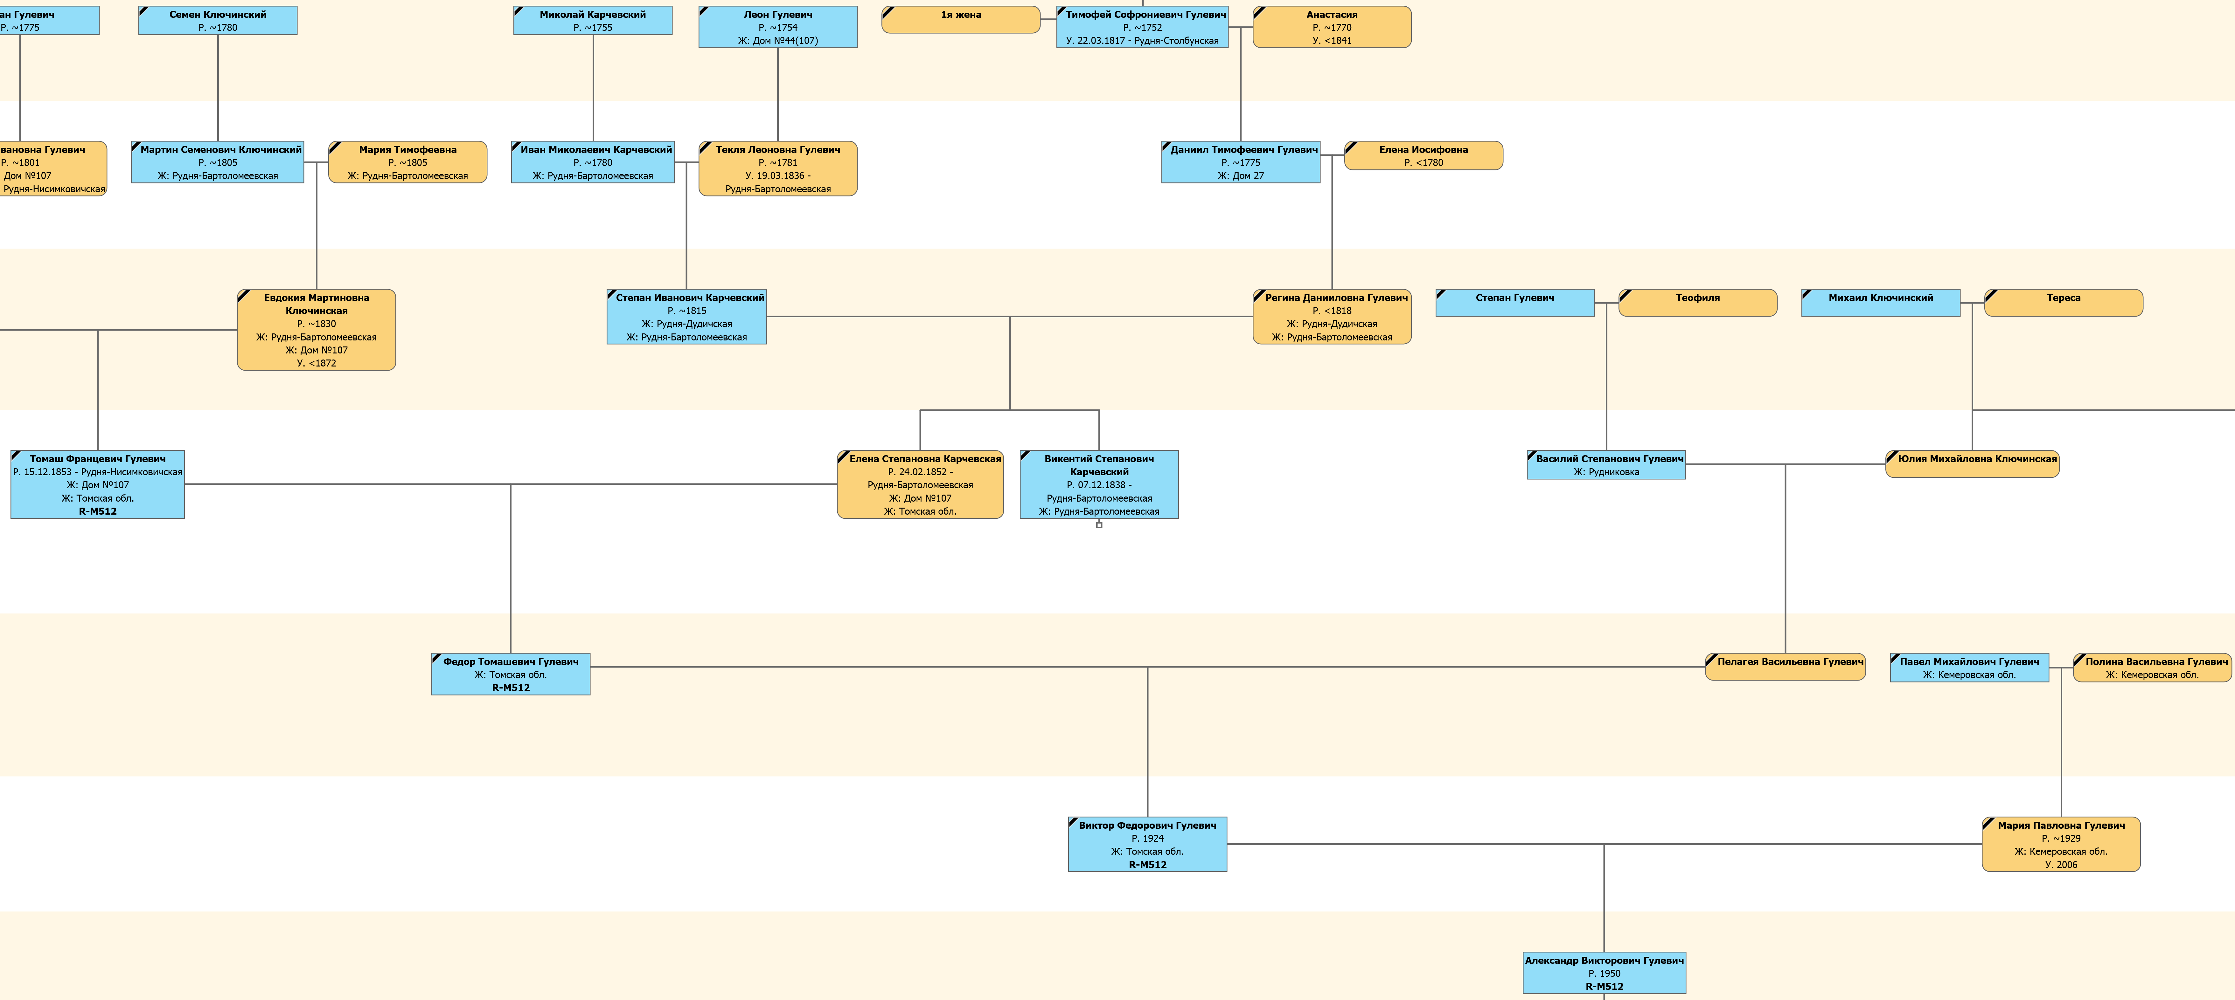

V. Агата Стефанова (16.03.1854г. – ?)

№13 Стефан Иоаннов Карчевский №13 Агата Стефанова Карчевская (1854г.03.16)
+Регина Данилова c Гулевичей (восприемники у меня не отмечены)

Замуж в Дом №34/81 Рудни Нисимковской за Якова Кузьмина Гулевича, сына Кузьмы Петрова и Регины Матвеевой Гулевичей

VI. Марцеля Стефанова (14.03.1856г. - ?)

№62 Марцеля Стефанова Карчевская (1856г.03.14)
(восприемники Иван Чарнецхiй с Еленою Гулевичевою)

II. Jan po Jana (19.12.1831r. – ?)

№55 Иван Иванов №10 Карчевский - был восприемником в Костеле
+Марья

III. Helena po Jana (1817r. – ?)

Запись №5/ 27 styczeń 1835г.-cтр.8
Венчание Piotra i Helenny z Karaczunow Hulewiczow
Jana po Jozefius Piotra Hulewicza, mładziana, lat 19 {1816r.}
i Marty po Jozefius Hulewiczow syna
Jana po Mikołaia (z) Helenną Karaczunową, dziwka, lat 18 {1817r.}
i Tekli po Leonius Karaczunow córka
Абоi z Rudni Barttamiewshiej
mianuwici uzytych : Mikołaia Hulewicza, Andrzeja Karaczuna i Jerzego Hulewicza

IV. Praxeda po Jana (ob.1825r. – ?)

№12 Пракседа Карчевская, девица – была восприемницей в Костеле

Андрей Данилов (oк.1807г. – ?) и Пракседа Иванова с Карчевских (ок.1825г. - ?) Карачуновы

(восприемники Стефан Карчевский с Гересою супругою Леона Ключинского) №26 №55 №21Андрей Данилов Карчевский №26Петр Андреев Карчевский (1850г.05.01)
+Пракседа Иоаннова (№26 Праксида) Ивановна №55Юлiана Андреева Карчевская (1851г.12.17)
с Карчевских (восприемники Иван Иванов Карчевский с Марьею женою Андрея Ключинского) №21Иоанн Андреев Карчевский (1855г.07.15)
(восприемники Иоанн Карчевский с Ольгою Ключинскою)

****************************************************************************************************************************
RODZICE: DANIEL po STEFANA (ob.1785r. - ?) i TEOFILIA po LEONA (ob.1790r. - ?) KARACZUNOWY

Dzieci:

I. Mariannа po Daniela (1815r. – ?) – в Дом №22 (51-53) Рудни Нисимковской

Запись №2/ 27 styczeń 1835г.-стр.6
Венчание Jana i Marianny z Karczew’shich Hulewiczow
Stefana po Janis Jana Hulewicza, mładziana, lat 18 {1817r.}
i Marianny po Tomasza Hulewiczow syna

Daniela po Stefanis (z) Mariannа Karaczunowa, dziwka, lat 20 {1815r.}
i Teofilii po Leona Karaczunow córka
mianuwici uzytych : Piotra Hulewicza i Bazylego Karczewshiego

II. Miсhał po Daniela (1813r. – ?)

Запись №6/ 27 styczeń 1835г.-стр.9
Венчание Miсhała i Marianny z Karczewskich Karaczunow
Daniela po Stefanies Miсhała Karaczuna, mładziana, lat 22 {1813r.}
i Teofilii po Leonies Karaczunow syna
Maciaca po Janies (z) Marianna Karczew’ska, dziwka, lat 19 {1816r.}
i Tekli po Jakoba Karczew’skich curka
Абоi z Rudni Barttamiewshiej
mianuwici uzytych : Mikołaia Hulewicza. Bazylego Hulewicza i Jozefa Hulewicza

Rodzice: Michał po Daniela (1813r. - ?) i Marianna po Maciaca (ur. Karczew’ska, 1816r. - ?) Karaczuny
Родители: Михаил Даниэлов (1813г. - ?) и Марианна Мацея ур.Карчевская (1816г. - ?) Карачуны

III. Andreas Danilow (ob.1807r. – ?)

Ф.1781_36_168 – лист 375
5 ноября 1825г.
Окрестили младенца именем Daria (Дария)
Працовитых Josehfi Timofei сына et Maria, супругов законных
Восприемники были: Andreas Danilow et Maria Timofeiowa

Андрей Данилов (oк.1807г. – ?) и Пракседа Иванова с Карчевских (ок.1825г. - ?) Карачуновы

(восприемники Стефан Карчевский с Гересою супругою Леона Ключинского) №26 №55 №21Андрей Данилов Карчевский №26Петр Андреев Карчевский (1850г.05.01)
+Пракседа Иоаннова (№26 Праксида) Ивановна №55Юлiана Андреева Карчевская (1851г.12.17)
с Карчевских (восприемники Иван Иванов Карчевский с Марьею женою Андрея Ключинского) №21Иоанн Андреев Карчевский (1855г.07.15)
(восприемники Иоанн Карчевский с Ольгою Ключинскою)

IV. Agrypina po Daniela (ob.1817r. – ?)

Rodzice: Jozef po Tomasza (1817r. - ?) i Agrypina po Daniela (ur. Karaczunowa, ob.1817r. – ?) Kluczyn’skie

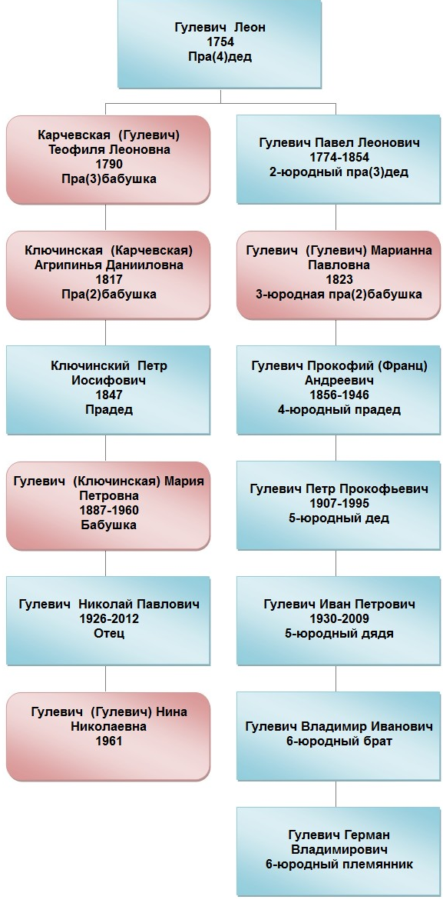

V. Bazyli po Daniela (ob.1810r. - ?)

Ф.1781_36_177- 14об.
№62/11 styczen’ 1836r./2 [lat] – ur.1834r.
Pr. Bazylego i Agaty Karaczunow
сórka Barbara Karaczunowna umаrla z ospy

Ф.1781_36_181
№27/ 10 wrzesień 1838r./1 [rok] – ur.1837r.
Pr. Bazylego po Daniela i Agaty po Bazylego Karaczunow
umarla niemowla syn Jan Karaczunow z konwulsij

№29 Василий Карчевский №29Иосиф Васильев Карчевский (1849г.05.22)
+Агафья (№54 Агата) Гулевич (восприемники: Фома Карчевский с Даротою Шабловскою)

Запись №1 – венчание
1863г., 7 генваря
Д. Рудни Ботромеевской кр. Данила Васильевъ, римско-католического вероисповедания, первым браком, 21 лет {1842г.}
и д. Рудни Нисимковицкой унтер-офицерская дочь Марфа Прокофьева, православного вероисповедания, первым браком, 21 лет {1842г.}
Поручители по жениху: д. Рудни Нисимковицкой кр-не Арсений Осиповъ и Винцентъ Осиповъ
Поручители по невесте: с. Нисимковичъ кр-не …
**********************************************************************************************************************
RODZICE: TOMASZ po ALEXANDRZE (ob. 1780r. - ?) i TEODORA po PAWLA (? -?) KARACZUNY

Ф.1781_36_179
Запись №36/ 2 luty 1837г.- лист14
Венчание Mikołaia i Marianny z Karaczunow Hulewiczow
Pr. Macieia po Tomasza Pr. Mikołaia Hulewicza, wdowca, lat 28 [ur.1809r.]
i Teodory po Antonima Hulewiczow syna
Pr. Tomasza po Alexandrze (z) Marianną Karaczunową, dziwka, lat 20 [ur.1817r.]
i Teodory po Pawla Karaczunow córka
Абоi z Rudni Bartłomieiewskiej
***************************************************************************************************************************************************************
Отец: Стефанъ Карачун (ок.1780г. - ?)

Дети:

I. Родители: Jоаннъ Стефановъ (oк.1800г. – ?) и Ирина Кондратова (из д.Сидоровичи) Карачуны

Ф.2961_1_34
Запись №22 - венчание
1824г., 25 мая
Д. Рудни Ботрамеевской кр. Jоаннъ Стефановъ съ
Д. Сидоровичъ кр-на Кондрата Пархомiева дочерью девицею Ириною.
Поручители: крестьянинъ д.Рудни Ботромеевской Jосифъ Николаевъ
и крестьянинъ д.Сидоровичъ Павелъ Jоанновъ

Ф.1781_36_168 – лист 375
6 ноября 1825г.
Окрестили младенца именем Andreas
Працовитых Joannis Stephani сына et Irine, супругов законных
Восприемники были: Stephanus Kondrati сын et Anna Josephi дочь

Ф.1781_36_177
№61/7 styczen’ 1836r./4 [lat] – ur.1832r.
Pr. Jana po Stefana i Agrypiny po Kondracia Karaczunow
syn Bazyli Karaczun umаrl z ospy

II. Родители: Агафiя Стефанова (oк.1815г. – ?)

Ф.2961_1_34 – лист 46об.
Запись №21 - венчание
1837г., 11 февраля
Д. Рудни Нисимковицкой кр. Викентiй Антоновъ холостой
съ д.Рудни Ботромеевской девицею Агафiею Стефановой дочерью {Karaczunowa} (сестра)
Поручители: Д. Рудни Нисимковицкой кр. Косьма Павловъ,
Д. Рудни Ботромеевской кр. Иванъ Стефановъ {Karaczun} (брат)

III. Родители: Паулина/ Пелагiя Стефанова (oк.1825г. – ?)

Rodzice: Jozef po Macieja i Apolonia po Stefana z Karczewskich Hulewiczowie
Родители: Иосиф Матвеев и Паулина/ Пелагiя Стефанова (ур.Карчевская) Гулевичи
Жили в Рудне Нисимковской, Дом №1 (01-03)

***************************************************************************************************************************************************************
Ф.1781-36-174
№41/ 5 oktober 1845r.
Pracowitych Jana i Wasi Karaczunowych
narodzon syn Lucharyasz Karaczunow
№40 №12 №26Павел Томашев Карчевский (№40Карачун )
№40 Марья Карачунова
№26 Прасковья Карчевская, девица
№49/29октября/3
Николай Карчевский №49 Гелена Николаева Карчевская (1871г.10.29)
+Жена Пракседа Карчевская (восп. Иван Карчевский с Катериной Ключинскою)
****************************************************************************************************************************************
Временной период: с 1870г. – по 1951г.

Список регистрации колхозников колхоза «Хваля революции» от 14 июня 1950г.:
№4 Корчевский Кузьма Адамович
№41 Корчевский Иван Василевич
№84 Корчевская Нина Павловна
№134 Корчевская Марья Иванова
№217 Корчевская Мария Адамовна
№225 Корчевская Настя Петровна

(3351-1-3-1944-1946гг.) Гаспадарка№3 пос.Дзержинский
Корчевская Евдокия Авсеевна гл.с. 1869г.
Ключинский Дмитрий внук 1919г.- в РККА с 1939г.
3395-1-5) Книга №1 учета членов колхоза и их семей за 1948г., №108
Карчевская Евдокия А. 1870г. - умерла
Время вступления в колхоз – 1930г.

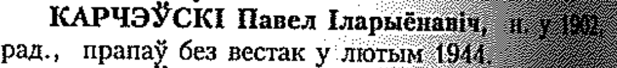

*******************************************************************************************
Родители: Адам С. (1909г. - ?) и Дарья Семенова (1910г. - ?) Карчевские

(3351-1-14-1946-48г.) Гаспадарка№? Рудня-Барталамеевка
Корчевская Дарья Семенова гл.с. 1910г., бел.
Корчевский Адам С. муж 1909г. – уехал с немцами
Корчевская Лидия Адам. дочь 1933г., 4 кл. НСШ
Корчевский Жорж Адам. сын 1935г., 3 кл. НСШ
Корчевская Татьяна Адам. дочь 1939г.
Корчевский Иван Адамов сын 1942г.
(3395-1-5) Книга №1 учета членов колхоза и их семей за 1948г., №58
Корчевская Дарья Сем.
(3395-1-5) Книга №2 учета членов колхоза и их семей на 1950 года 1^{го} января, №58
Карчевская Дарья Семенова 1910г.
Список регистрации колхозников колхоза «Хваля революции» от 14 июня 1950г.
№236 Корчевская Дарья Семеновна
Карчевская Лида Адам. 1933г.
Карчевский Ягор Адам. 1935г.
Карчевская Татьяна Адам. 1939г. – сторож
Карчевский Иван Адамов 1942г.
Время вступления в колхоз – 1935г.

*******************************************************************************************
Родители: Василий Васильев (1911г. - ?) и Зинаида Александрова (1913г.- ?) Карчевские

№103 Карчевский Василий В. - сирота, причислен к другому хозяйству

(3351-1-24-1946-1948гг.) Гаспадарка№21 дер. Рудня Единоличник
Карчевский Василий Васильевич гл.с. 1911г.
Карчевская Зена Алек. жена 1913г.
Карчевский Алексей Вас. сын 1930г.
Карчевская Маруся Василь. дочь 1941г.
Карчевская Зинаида Василь. дочь 1945г.
Карчевская Нина Василь. дочь 1938г.
(3351-1-46-1949г.) пос.Рудня (Передовик?)
Карчевский Василий Васильевич гл.с. 1911г.- леспромхоз,рабочий
Карчевская Зинаида Александровна жена 1913г.
Карчевский Алексей Васильевич сын 1930г.
Карчевская Мария Васильевна дочь 1941г.
Карчевская Зинаида Васильевна дочь 1945г.
Карчевская Нина Васильевна дочь 1938г.
*******************************************************************************************
Родители: Викентий Иванов (? - ?) и Мария Михайловна ур.Кацубо Карчевские

Викентий Иванов Карчевский (запись№29/3/17 от 1915г.10.03)
+Мария Михайлова Кацубо= Казимир Викентьев - 1915г.10.03 - умер в возрасте 17лет {1898г.}

*****************************************************************************************************************
Родители: Теодор/ Федор (? - ?) и Ева (? - ?) Карчевские

№7/11февраля/14-1871г. Теодор Карчевский = Валентин Теодоров Карчевский (1871г.02.11)
+Ева Карчевская (воспр. Яцек Карчевский с Анною Гулевичевою)

Сыновья: Валентин (11.02.1871г. - ?), Григорий (1892г. - ?), Иван (1881г. - ?), Адам (1901г. - ?)
Дочь: Елена (1877г. - ?), замужем за Николаем Викентевым Гулевичем из Рудни Нисимковской,
Дом №08-09/5
1. Григорий Федоров Карчевский (1892г. - ?)

(3351-1-22-1946-1948гг.) Гаспадарка №3 пос.Передовик
Карчевский Грыгорий Ф. гл.с. 1892г.-белор.
Карчевская Вера Ивановна жена 1891г.
Карчевская София Грыг. дочь 1928г.
Карчевский Иван Грыгор. сын 1932г.
Карчевский Федор Г. сын 1935г.
Карчевский Николай Г. сын 1938г.
Карчевская Ефрасинья Гр. дочь 1923г.
(3395-1-5) Книга №1 учета членов колхоза и их семей за 1948г., №143
Карчевский Григорий Федор. 1892г.
Карчевская Вера Ив. 1891г.
Карчевская София Григор. 1928г.
Карчевский Иван Григор. 1932г., учится в Гомеле
Карчевский Федор Григор. 1935г.
Карчевский Николай Григор. 1938г.
Время вступления в колхоз – 1934г.
(3395-1-5) Книга №2 учета членов колхоза и их семей на 1950 года 1^{го} января, №147
Карчевский Григор Ф. 1892г.
Список регистрации колхозников колхоза «Хваля революции» от 14 июня 1950г.
№97 Корчевский Григорий Федорович
Карчевская Вера Ив. 1891г.
Карчевская София Григ. 1928г.
Список регистрации колхозников колхоза «Хваля революции» от 14 июня 1950г.
№148 Корчевская София Григоровна
Карчевский Иван Григ. 1932г., учится в Гомеле
Карчевский Федор Григ. 1935г.
Карчевский Николай Григ. 1938г.
Время вступления в колхоз – 1934г.

2. Иван Федоров Карчевский (1881г. - ?)

(3351-1-22-1946-1948гг.) Гаспадарка №10 пос.Передовик
Карчевский Иван Федорович гл.с. 1881г.-белор.
Карчевская Ульяна Т. жена 1880г.
Перенесены в другую книгу:
Карчевский Василь И. сын 1920г.
Карчевский Федор И. сын 1925г.
Карчевская Мария Федор. невестка 1926г.
Карчевский Василий Ф. внук 1944г.
Карчевская Маруся П. невестка 1928г.
Карчевская Зинаида Ф. внучка 1947г.
(3395-1-5) Книга №1 учета членов колхоза и их семей за 1948г., №135
Карчевский Иван Фед. 1881г.
Карчевская Ульяна Тер. 1880г.
Карчевский Василь Иванов 1920г., учитель
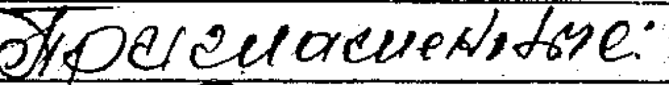

Карчевская Марфа Петр. 1927г.
Карчевский Анатолий Вас.
Карчевская Любовь Вас.
Время вступления в колхоз – 1934г.
(3351-1-17-1944-46гг.) пос.Передовик
Карчевский Василий Иванович гл.с. 1920г.- учитель Карчевская Марфа Петровна жена 1928г.
Карчевский Анатолий Васильевич сын 1948г.01.05
(3351-1-46-1949г.) пос.Передовик
Карчевский Василий Иванович гл.с. 1920г.
Карчевская Марфа Петровна жена 1928г.

(3395-1-5) Книга №2 учета членов колхоза и их семей на 1950 года 1^{го} января, №139
Карчевский Иван Фед. 1881г.
Список регистрации колхозников колхоза «Хваля революции» от 14 июня 1950г.
№94 Корчевский Иван Федорович
Карчевская Ульяна Тер. 1880г.
Карчевский Василий Иван. 1920г.
Карчевская Марфа Петр. 1927г.
Карчевский Анатолий Ив. 1947г.
Карчевская Люба Иван. 1949г.
Время вступления в колхоз – 1934г.

(3351-1-18)Пагаспадарчая Кнiга вытворчых паказчыкау гаспадарок на 1946-1948гг,гаспадарка№137
пос.Передовик, служащий
Карчевский Федор Ив. гл.с. 1925г.
Карчевская Марья Ф. жена 1926г.
Карчевский Василий Ф. сын 1944г.
Карчевская Зинаида Ф. дочь 1947г.02.15
(3395-1-5) Книга №1 учета членов колхоза и их семей за 1948г., №134
Карчевский Федор Ив. 1925г., служащий

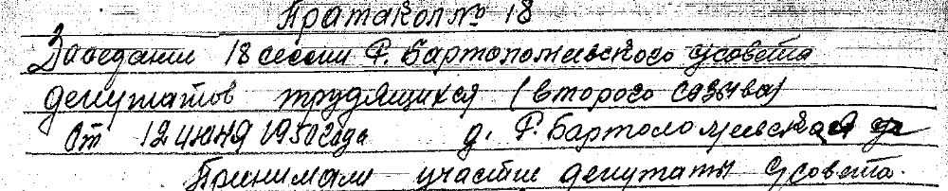
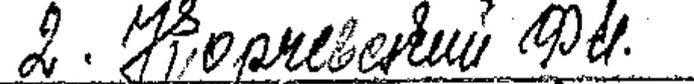

Карчевская Мария Федоров. 1926г.
Карчевский Василий Федоров 1944г.
Карчевская Зина Фед.
Карчевская Валя Фед.
Время вступления в колхоз – 1934г.
(3395-1-5) Книга №2 учета членов колхоза и их семей на 1950 года 1^{го} января, №138
Карчевский Федар Ив. 1925г., служащий
Список регистрации колхозников колхоза «Хваля революции» от 14 июня 1950г.
№58 Корчевский Федор Иванович
Карчевская Мария Федарав. 1926г.
Список регистрации колхозников колхоза «Хваля революции» от 14 июня 1950г.
№59 Корчевская Мария Федоровна
Карчевский Василий Федар. 1944г.
Карчевская Зина Федар. 1947г.
Карчевская Валя Федар. 1949г.
Время вступления в колхоз – 1934г.

3. Адам Федоров Карчевский (1901г. - ?)

(3351-1-24-1946-1948гг.) Гаспадарка№20 дер. Рудня Колхозники
Карчевский Адам Федорович гл.с. 1901г. Карчевская Аксинья Авр. жена 1899г.
Карчевская Мария Адам. дочь 1928г.
Карчевский Иван Адам. сын 1930г.
Карчевский Егор Адам. сын 1932г.
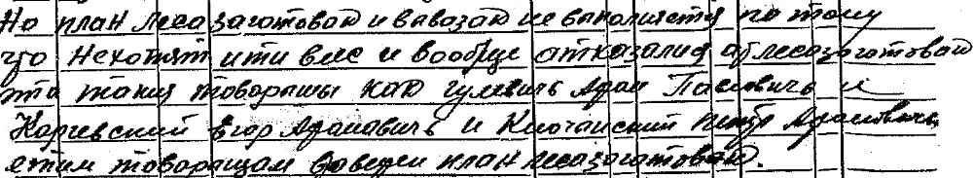

Карчевский Николай Адам. сын 1922г. – переписан в другую книгу
(3395-1-5) Книга №1 учета членов колхоза и их семей за 1948г., №147
Карчевский Адам Федор.
Карчевская Ксинья Авр.
Карчевская Мария Адам. 1927г.
Карчевский Иван Адам. 1929г.
Карчевский Егор Адам. 1931г.
Время вступления в колхоз - ? г.
(3395-1-5) Книга №2 учета членов колхоза и их семей на 1950 года 1^{го} января, №78
Карчевский Адам Федор. 1901г.
Список регистрации колхозников колхоза «Хваля революции» от 14 июня 1950г.
№60 Корчевский Адам Федорович
Карчевская Аксинья Авр. 1899г.
Карчевская Мария Адам. 1928г.
Список регистрации колхозников колхоза «Хваля революции» от 14 июня 1950г.
№103 Корчевская Мария Адамова
Карчевский Иван Адам. 1930г., СА.
Карчевский Ягор Адам. 1932г., Палеский с/с
Время вступления в колхоз - 1948 г.

(3351-1-23-1946-48г.) Гаспадарка№144 дер. Рудня
Карчевский Николай Адамович гл.с. 1922г. прибыл 06.12.1946г.
Карчевская Нина Ефим. жена 1926г.
(3395-1-5) Книга №1 учета членов колхоза и их семей за 1948г., №146
Карчевский Николай А. 1923г.
Карчевская Нина Ефим. 1925г.
Время вступления в колхоз - ? г.
(3395-1-5) Книга №2 учета членов колхоза и их семей на 1950 года 1^{го} января, №81
Карчевский Николай Ад. 1922г.
Список регистрации колхозников колхоза «Хваля революции» от 14 июня 1950г.
№192 Корчевский Николай Адамович
Карчевская Нина Ефим. 1926г.
Список регистрации колхозников колхоза «Хваля революции» от 14 июня 1950г.
№210 Корчевская Нина Ефимовна
Карчевская Мария Никол. 1948г.
Карчевская Татьяна Никол. 1949г. - умерла
Время вступления в колхоз - ? г.
*****************************************************************************************************************
Родители: Иван (? - ?) и Марта (? - ?) Карчевские

№60/1декабря/3 Иван Карчевский Николай Иванов Карчевская (1871г.12.01)
+Марта Карчевская (восп. Томаш Гулевич с Василисою Ивановой)

Сыновья: Василь (1902г. – 1941г.), Винцель (1902г. – до 1945г.), Франц (1904г. – 1957г.), Петр (1911г. - ?)

1. Василий Николаевич Карчевский (1902г. – 1941г.)


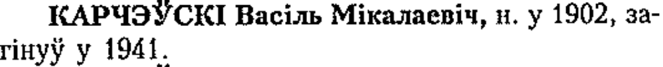

2. Винцель Николаевич Карчевский (1902г. – до 1945г.)
(3351-1-3-1944-1946гг.) Гаспадарка№9 пос.Дзержинский
Корчевская Мария Семёнова гл.с. 1903г.
Корчевский Винцель Ник. муж 1902г. - с 1941г в РККА
Корчевская Зена Викент. дочь 1928г.
Корчевская Анна Викент. дочь 1930г. Н.Ш.
Корчевская Юля Викент. дочь 1932г. Н.Ш.
Корчевская Мария Викент. дочь 1937г. Н.Ш.
(3351-1-45-1949г.) Гаспадарка№427 пос.Дзержинский
Карчевская Мария Семёновна гл.с. 1903г.
Карчевская Зинаида Викеньевна дочь 1928г.
Карчевская Анна Викентьевна дочь 1930г.-г. Гомель
Карчевская Юля Викентьевна дочь 1932г.-г. Гомель
Карчевская Мария Викеньевна дочь 1937г.-деревня

3. Франц Николаевич Карчевский (1904г. - 1957г.)

(3351-1-3-1944-1946гг.) Гаспадарка№14 пос. Передовик
Карчевская София Парфёнова гл.с. 1906г., бел.
Карчевский Франц Николаев муж 1904г.- с 1937г. по линии НКВД
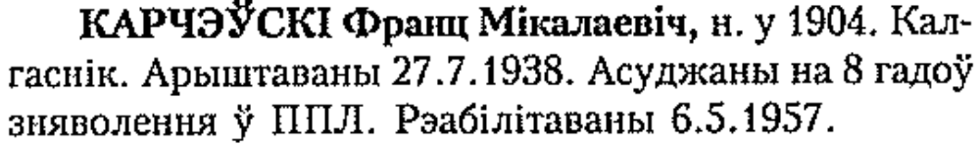

Корчевский Франц Николаевич вернулся из мест заключения в 1955г. Вместе с 5-ю другими вернувшимися по этому Делу из ИТЛ осужденными добился открытия и пресмотра судебного решения по Делу, реабилитации всех 50-ти осужденных «за отсутствием состава преступления».

Карчевская Анна Францева дочь 1933г.
Карчевская Иван Францев сын 1938г
(3351-1-45-1949г.) Гаспадарка№428 пос.Дзержинский
Карчевская София Парфёнова гл.с. 1906г.
Карчевский Иван Францискович сын 1938г.
Карчевская Анна Францисковна дочь 1933г.

4. Петр Николаевич Карчевский (1911г. - ?)

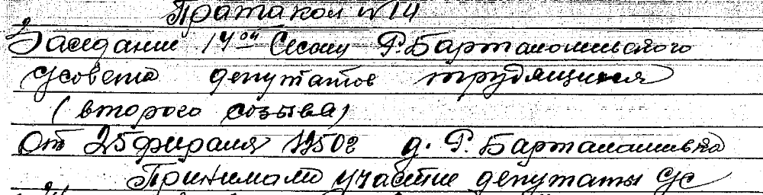
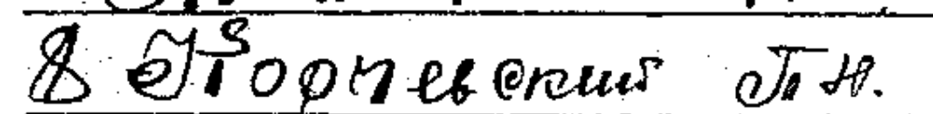

(3351-1-3-1944-1946гг.) Гаспадарка№13 пос.Дзержинский
Корчевская Мария Адамовна гл.с. 1913г., бел.
Корчевский Петр Николаевич муж 1911г. с 1941г в РККА
Корчевская Ева Петрова дочь 1941г.
(3351-1-18)Пагаспадарчая Кнiга вытворчых паказчыкау гаспадарок на 1946-1948гг.,гаспадарка№127
Карчевская Мария Адамовна гл.с. 1913г., бел.
Карчевский Петр Николаевич муж 1911г. – прибыл 13.12.1946г.
Карчевская Ева Петрова. дочь 1941г.
Карчевская Анна Петровна дочь 1947г.08.26
(3395-1-5) Книга №1 учета членов колхоза и их семей за 1948г., №116
Карчевский Петр Ник. 1906г.
Карчевская Мария Адам. 1906г.
Карчевская Ева Петр. 1941г.
Карчевская Анна 1946г.
Время вступления в колхоз - 1930г.
(3395-1-5) Книга №2 учета членов колхоза и их семей на 1950 года 1^{го} января, №119
Карчевский Петр Ник. 1913г.
Карчевская Мария Адам. 1911г.
Список регистрации колхозников колхоза «Хваля революции» от 14июня1950г.
№140 Корчевская Марья Адамовна
Карчевская Ева Петр. 1941г.
Карчевская Анна Степан. (зачеркнута)
Время вступления в колхоз - 1934г.

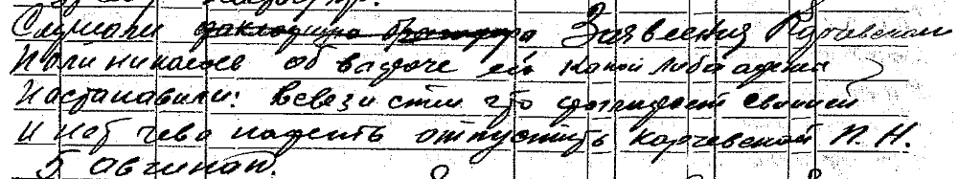

*****************************************************************************************************************
Родители: Яцек / Ефим (ок.1850г. - ?) и Анна Карчевские

№9Яцек Карчевский №40 Николай Яцков Карчевский
+ Анна Карчевская + Жена Мария Викентьева Гулевич

№18/8июня/13-1871г.
Яцек Карчевский Катерина Яцкова Карчевская (1871г.06.08)
+ Анна (Восприемники Теодор Карчевский с Агатою Гулевичевою)

Петр Яцков Карчевский
+ Жена Ядвига Павлова Гулевич

№9Яцек Карчевский №51Франц№25Франциск Яцков Карчевский
+ Анна Карчевская + Жена Тереса Иванова Карчевская

ДЕТИ:

Сыновья: Николай (1870г. – 1946г.), Петр (1873г. – 1946г.), Франц (? - ?) Дочери: Марья (ок. 1869г. – до 1945г.), Катерина (08.06.1871г. - ?)

Родители: Николай Яцков / Ефимов (1870г. – 1946г.) и Мария Викентьева (1873г. – 1947г.) Карчевские

Николай Яцков Карчевский
+ Жена Мария Викентьева Гулевич (1873 г.р.) - из Рудни Нисимковской, Дом №8/5 , дочь Викентия Францева Гулевича
Венчание состоялось в 1895г.

№40Николай Яцков Карчевский (запись.№40;1781-50-14-034 – родился сын Павел 10.04.1915г.)
+ Жена Мария Викентьева Гулевич Запись№20 - умер от кори 1916г.02.12 Павел Карчевский (1915г.04.10-1916г.02.12)
Запись№19 - умер от кори 1916г.02.10 Томаш Карчевский, в возрасте 3 лет (1913г.)

№92 Карчевский Николай Ефим. великорусская 3 / 5 / 8

(3351-1-3-1944-1946г.) Гаспадарка№5 пос.Дзержинский
Корчевский Николай Ефимович гл.с. 1870г., бел.
Корчевская Мария Викен. жена 1870г
Корчевская Мария Никол. дочь 1923г.
Корчевский Иван Николаев сын 1924г.- погиб на фронте
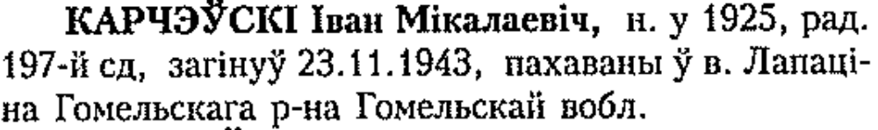
(3351-1-18)Пагаспадарчая Кнiга вытворчых паказчыкау гаспадарок на 1946-1948гг.,гаспадарка№115
Корчевский Николай Ефимович гл.с. 1870г., бел.
Корчевская Мария Никол. дочь 1923г.- перенесены в другую книгу
Кузьменков Андрей зять 1920г.- перенесены в другую книгу
(3395-1-5) Книга №1 учета членов колхоза и их семей за 1948г., №109
Карчевский Никол. Еф. 1877г.
Кузьмянкова Мария Ник. 1923г.
Кузьмянков Андрей
Кузьмянков Иван Ан. 1946г.
Время вступления в колхоз – 1930г.
ИСКЛЮЧОН
(3395-1-5) Книга №2 учета членов колхоза и их семей на 1950 года 1^{го} января, №112
Карчевский Николай Еф. 1870г.
Список регистрации колхозников колхоза «Хваля революции» от 14июня1950г.
№196 Корчевский Николай Ефимович
Кузьменкова Мария И. 1923г.
Кузьменков Андрей П. 1918г.
Кузьменков Николай Андреев 1947г.
Кузьменкова Анна Андреева 1949г.
Время вступления в колхоз - 1930 г.

**************************************************************************************************************************************************************************************
(3351-1-1-1944-1946гг.) Гаспадарка №60 пос.Бартоломеека
Гулевич Марья Ефим.(Ефимова?) мать 1859г.? ок.1869г. - умерла до 1945г.
**************************************************************************************************************************************************************************************

Родители: Пётр Яцков/ Ефимов (1873г. – 1946г.) и Ядвига Павлова (1873г. – 22.10.1944г.) Карчевские

Муж Петр Яцков Карчевский + Ядвига Павлова Гулевич , из Рудни Бартоломеевской, дочь Павла ? Гулевича

Петр Яцков Карчевский №18Франциск Карчевский – умер от кори в 1915г.12.30, в возрасте 2 лет
+ Жена Ядвига Павлова Гулевич

ДЕТИ:

Сыновья: Адам (ок.1891г. - ?), Стефан (1893г. – 1943г.), Тамах (1904г. - ?), Николай (1907г. – 1948г.), Франциск (1913г. – 30.12.1915г.)

1. Карчевский Адам Петров

Родители: Адам Петров (ок.1891г. – до 1941г.) и Виктора Иванова ур.Гулевич (1887г. – ?) Карчевские

Виктора Иванова ур.Гулевич – из Дома №23/- Рудни Нисимковичской, дочь Ивана Станиславова и Терезии Тимофеевой Гулевичей, троюродная сестра Ядвиги Лавреновой Гулевич, жены Адама Ивановича Гулевича

Дети: Гулевич Кузьма Адамович (1915г. – 07.1941г.),
Карчевская Мария Адамова (? - ?),
Карчевский Николай Адамов (1923г. – 1998г.),
Гулевич Юлия Адамовна (1925г. – 29.12.1999г.) – дочь Тамара Клименкова

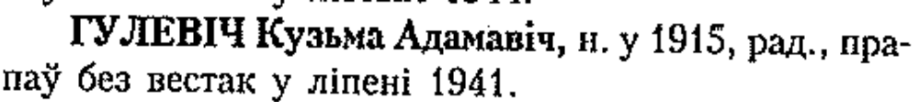
Гулевич Кузьма Адамович, 1915 г.р. Призван Чечерским РВК Гомельской области в 1941 г. Красноармеец. Пропал без вести в июле 1941 г. под Добрушем, был танкистом. Мать – Гулевич Виктория Ивановна, д. Рудня. Источник информации: ЦАМО, номер фонда 58, номер описи 977520, номер дела 347. ОБД Мемориал.

(3351-1-18)Пагаспадарчая Кнiга вытворчых паказчыкау гаспадарок на 1946-1948гг.,гаспадарка№125
Гулевич Виктора Ивановна 1889г., белор.
Гулевич Юля Адамовна 1926г.
(3395-1-5) Книга №1 учета членов колхоза и их семей за 1948г., №118
Карчевская Виктора Ив. 1887г.
Карчевская Юля Адам. 1927г.(1925г. - 29.12.1999г.)
Время вступления в колхоз - ? г.
(3395-1-5) Книга №2 учета членов колхоза и их семей на 1950 года 1^{го} января, № 122
Гулевич (Карчевская) Виктора Ив. 1889г.
Список регистрации колхозников колхоза «Хваля революции» от 14июня1950г.
№38 Гулевич Виктора Ивановна [ур.Гулевич, замужем за Карчевским Адамом]
Карчевская Юля Адам. 1926г., выбыла [в Нисимковичи, замужем]
Время вступления в колхоз – ? г.

2. Карчевский Стефан Петров

Родители: Стефан Петров (1893г. – 21.10.1944г.) и Юзя Лавренова (ок.1890г. – ?) Карчевские

(3351-1-3-1944-1946гг.) Гаспадарка№10 пос.Дзержинский Семья ЗЭЯ
Корчевская Юзя Лавренова гл.с. 1886г.
Корчевский Стефан Петров. муж 1889г.- с 1943г. в РККА -убит


Корчевский Петр Стефанов сын 1920г. -секретарь с/с , с 1939г. в РККА, прибыл из Германии
(3395-1-5) Книга №2 учета членов колхоза и их семей на 1950 года 1^{го} января, №121
Карчевский Петр Ст. 1918г.

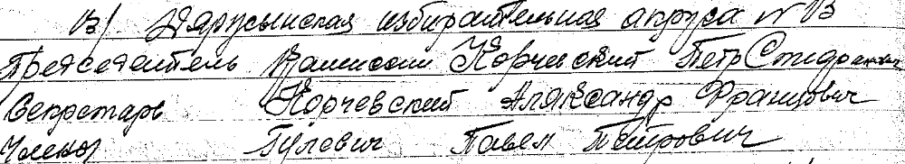
Список регистрации колхозников колхоза «Хваля революции» от 14 июня 1950г.
№91 Корчевский Петр Стипанович
Карчевская Катя Алекс. 1926г.
Карчевский Владимир Петр. 1948г.
Время вступления в колхоз - 1930г.
Корчевская Анюта Стеф. дочь 1938г.- умерла
Корчевская Юля Стефан. дочь 1923г.- на данный момент в Рогачеве, с 1943г.-мед.раб.в Чечерске
Корчевский Николай Стефан. сын 1925г.- инвалид 2 группы, в РККА с 1943г по 1945г.
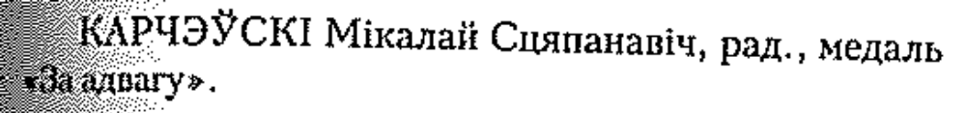
Корчевский Александр Стефан. сын 1931г.
(3351-1-18)Пагаспадарчая Кнiга вытворчых паказчыкау гаспадарок на 1946-1948гг.,гаспадарка№118
Корчевская Юзя Лаврен. гл.с. 1886г.
Корчевская Юля Стефанова дочь 1923г.
Корчевский Александр Стефанов сын 1938г.
Корчевский Николай Стефан. сын 1924г. - инв. IIгр.
Корчевский Стефан Петров муж 1889г. – убит , 1943г. РККА
Корчевский Петр Стефанов сын 1919г. – переписан в другую книгу
Корчевская Екатерина невестка 1925г. – переписан в другую книгу
(3395-1-5) Книга №1 учета членов колхоза и их семей за 1948г., №112
Карчевская Юзя Лав. 1886г.
Карчевская Юля Стеф. 1922г.
Карчевский Николай Стеф. 1924г.
Карчевский Александр Стеф. 1938г.
Время вступления в колхоз - 1930г.
(3395-1-5) Книга №2 учета членов колхоза и их семей на 1950 года 1^{го} января, №115
Карчевская Юзя Лав. 1886г.
Список регистрации колхозников колхоза «Хваля революции» от 14июня1950г.
№213 Корчевская Юзя Лавренова
Карчевская Юля Стеф. 1923г. – выбыла в Нисимковичи
Список регистрации колхозников колхоза «Хваля революции» от 14июня1950г.
№68 Корчевская Юля Стипановна
Карчевский Николай Стеф. 1924г.
Список регистрации колхозников колхоза «Хваля революции» от 14июня1950г.
№182 Корчевский Николай Степанович
Карчевский Александр Стеф. 1938г.
Время вступления в колхоз - 1930г.

3. Карчевский Тамах Петров

Родители: Тамах Петров (1902г. – ?) и Алена Николаева (1904г. – ?) Карчевские

(3351-1-3-1944-1946гг.) Гаспадарка №2 пос.Дзержинский
Корчевский Тамах Петрович гл.с. 1904г.- кузнец инв.2гр., с 1944г.10.30 в РККА
Корчевская Елена Никол. жена 1911г.
Корчевский Николай Тамах. сын 1936г.
Корчевский Петр Тамах. сын 1940г.
Корчевский Иван Тамах. сын 1942г.
Корчевский Петр Ефимович отец 1864г. умер
Корчевская Едвига Павлова мать 1864г. умерла 22.10.1944г.
Корчевский Павел Там. сын 1945г.
(3395-1-5) Книга №1 учета членов колхоза и их семей за 1948г., №107
Карчевский Тамах Петр. 1902г.
Карчевская Алена Ник. 1904г.
Карчевский Николай Там. 1931г.
Карчевский Петр Там. 1933г.
Карчевский Иван Там. 1936г.
Карчевский Павел Там. 1944г.
Карчевский Петр Ефим. 1873г.
Время вступления в колхоз - 1930г.
(3395-1-5) Книга №2 учета членов колхоза и их семей на 1950 года 1^{го} января, №111
Карчевский Тамах Петр. 1904г.
Список регистрации колхозников колхоза «Хваля революции» от 14 июня 1950г.
№25 Корчевский Томах Петрович
Карчевская Алена Николаев. 1911г.
Список регистрации колхозников колхоза «Хваля революции» от 14 июня 1950г.
№215 Корчевская Елена Николаевна
Карчевский Николай Т. 1936г.
Карчевский Петр Т. 1940г.
Карчевский Иван Т. 1942г.
Карчевский Павел Т. 1945г.
Карчевская Аля 1948г.
Карчевский Петр Ефим. 1864г.
Карчевский Владимир 1950г.
Время вступления в колхоз - ? г.

4. Карчевский Николай Петров

Родители: Николай Петров (1907г. – 1948г.) и Мария Павлова (1908г. – ?) Карчевские

(3351-1-3-1944-1946гг.) Гаспадарка №1 пос.Дзержинский
Корчевский Николай Петрович гл.с. 1907г.
Корчевская Мария Павловна жена 1908г.
Корчевская Анна Николаева дочь 1933г.
Корчевская Мария Николаева дочь 1937г.
Корчевский Николай Николаев сын 1939г.
Корчевская Тамара Николаева дочь 1942г.
(3351-1-18)Пагаспадарчая Кнiга вытворчых паказчыкау гаспадарок на 1946-1948гг.,гаспадарка№124
Карчевский Николай Петрович гл.с. 1907г.
Карчевская Мария Павловна жена 1908г.
Карчевская Анна Николаева дочь 1933г.
Карчевская Мария Николаева дочь 1937г.
Карчевский Николай Николаев сын 1939г.
Карчевская Тамара Николаева дочь 1942г.
(3395-1-5) Книга №1 учета членов колхоза и их семей за 1948г., №106
Карчевский Николай Пятр. - умер
Карчевская Мария Пав.
Время вступления в колхоз - ? г.
(3395-1-5) Книга №2 учета членов колхоза и их семей на 1950 года 1^{го} января, №110
Карчевская Мария Пав. 1908г.
Список регистрации колхозников колхоза «Хваля революции» от 14июня1950г.
№266 Корчевская Мария Пав.
Карчевская Анна Николаев. 1933г.
Карчевская Марья Николаев. 1937г.
Карчевский Николай Николаев 1939г.
Карчевская Тамара Николаев. 1942г.
Время вступления в колхоз - ? г.

**************************************************************************************************************************************************************************************
Родители: Франц Яцков / Ефимов (ок.1871г. – ?) и Тереса Иванова ур.Гулевич (1871г. – ?) Карчевские

Франц Яцков Карчевский (нет в Переписи 1927г.
+ Жена Терезiя Иванова Гулевич (1871 г.р.) - из Рудни Нисимковской, Дом №37/15 , дочь Ивана Иосифова Гулевича

№51Франц№25Франциск Яцков Карчевский (запись.№25от 1914г.05.10)
+ Жена Тереса Иванова Гулевич Павел Францисков Карчевский родился 1914г.04.02
№39 Павел Карчевский – умер от кори в 1916г.03.10, в возрасте 2 лет
(запись№51;1781-50-15-066)
Анна Францискова Карчевская родилась 1915г.06.01

ДЕТИ:

Сыновья: Иван (1902г. - ?), Александр (1904г. - ?), Павел (02.04.1914г. – 10.03.1916г.)
Дочери: Анна (01.06.1915г.)

1. Карчевский Иван Францевич

Родители: Иван Францевич (1902г. – ?) и Юзя Константинова (1902г. – ?) Карчевские

(3351-1-3-1944-1946гг.) Гаспадарка№11 пос.Дзержинский
Корчевская Юзя Константинова гл.с. 1900г. – из Дома №45/-, дочь Константина
Прокоповича / Францевича Гулевича
Корчевский Иван Франц. муж 1902г.- с1937г. по линии НКВД
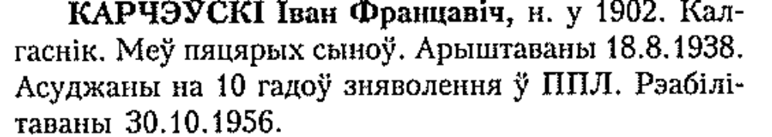
Корчевский Петр Иванов сын 1927г.- с 1944г. в РККА
Корчевский Иван Иванов сын 1930г. - 5 кл. НСШ Корчевский Павел Иванов сын 1933г. - 3кл.Н.Ш.
Корчевский Стефан Иванов. сын 1934г. - 2кл.Н.Ш. Корчевский Николай Иванов. сын 1938г.
(3351-1-18)Пагаспадарчая Кнiга вытворчых паказчыкау гаспадарок на 1946-1948гг.,гаспадарка№126
Карчевская Юзя Константинова гл.с. 1900г.
Карчевский Иван Францов муж 1902г. – 1937г. НКВД
Карчевский Петр Иванович сын 1927г. – 1944г. РККА
Карчевский Иван Иванович сын 1930г. Карчевский Павел Иванов сын 1933г.
Карчевский Стипан Иванович сын 1934г. Карчевский Николай Иванович сын 1938г.
(3395-1-5) Книга №1 учета членов колхоза и их семей за 1948г., №113
Карчевская Юзя Конс. 1898г.
Карчевский Пётр Иван. 1927г., в РККА
Карчевский Иван Иван. 1930г.
Карчевский Павел Иван. 1931г.
Карчевский Стефан Иван. 1932г.
Карчевский Николай Иван. 1938г.
Время вступления в колхоз - 1930г.
(3395-1-5) Книга №2 учета членов колхоза и их семей на 1950 года 1^{го} января, №117
Карчевская Юзя Конст. 1900г.
Список регистрации колхозников колхоза «Хваля революции» от 14июня1950г.
№233 Корчевская Юзя Константинова
Карчевский Пётр Иван. 1927г., СА.
Карчевский Иван Иван. 1930г., СА.
Список регистрации колхозников колхоза «Хваля революции» от 14июня1950г.
№38 Корчевский Иван Иванович
Карчевский Павел Иван. 1933г.
Карчевский Степан Иван. 1934г.
Карчевский Николай Иван. 1938г.
Время вступления в колхоз - 1930г.

2. Карчевский Александр Францевич

Родители: Александр Францевич (1904г. – ?) и Анна Стефанова (1908г. – ?) Карчевские

(3351-1-3-1944-1946гг.) Гаспадарка №15 пос.Дзержинский
Корчевский Александр Францович гл.с. 1904г. в 1946г. из РККА, инв.2 группы
Корчевская Анна Стефановна жена 1908г.
Корчевский Стефан Алекс. дочь 1931г. Н.Ш.
Корчевская Маруся Алекс. дочь 1936г.
Корчевская Зена Алекс. дочь 1938г.

(3351-1-18)Пагаспадарчая Кнiга вытворчых паказчыкау гаспадарок на 1946-1948гг.,гаспадарка№120
Корчевский Александр Францович гл.с. 1904г. – инв. IIгр.
Корчевская Анна Стефан. жена 1909г.
Корчевский Стефан Алекс. дочь 1930г.
Корчевская Мария Алекс. дочь 1936г.
Корчевская Зена Алекс. дочь 1938г.
(3395-1-5) Книга №1 учета членов колхоза и их семей за 1948г., №116
Карчевский Александр Фр. 1904г.

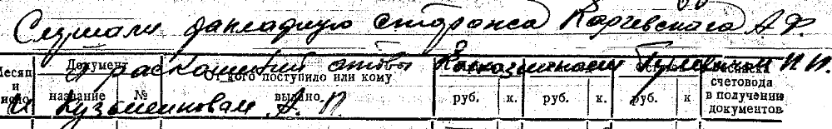

Карчевская Анна Стеф. 1904г.
Карчевский Стефан Алекс. 1930г.
Карчевская Мария Алекс. 1936г.
Карчевская Зина Алекс. 1938г.
Время вступления в колхоз - 1930г.
(3395-1-5) Книга №2 учета членов колхоза и их семей на 1950 года 1^{го} января, №119
Карчевский Александр 1904г.
Список регистрации колхозников колхоза «Хваля революции» от 14июня1950г.
№138 Корчевский Александр ?
Карчевская Анна Степ. 1909г. Список регистрации колхозников колхоза «Хваля революции» от 14июня1950г.
№234 Корчевская Анна Степанова
Карчевский Степан Алекс. 1930г., СА.
Список регистрации колхозников колхоза «Хваля революции» от 14июня1950г.
№40 Корчевский Стипан Александрович
Карчевская Мария Алекс. 1936г.
Карчевская Зина Алекс. 1938г.
Время вступления в колхоз - 1930 г.
****************************************************************************************************************
Родители: Иван (ок.1870г. - ?) и ? Карчевские

ДЕТИ:

1. Карчевский Франц Иванович

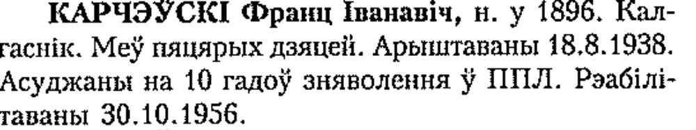

(3351-1-3-1944-46г.) Гаспадарка№4 пос.Дзержинский
Корчевская Юля Казимирова гл.с. 1892г.
Корчевский Франц Иванович муж 1896г.- с 1937г. по линии НКВД
Корчевская Геля Францевна дочь 1923г.
Корчевский Петр Францевич сын 1925г.
Корчевская Мария Францевна дочь 1928г.
Корчевский Адам Францевич сын 1931г.- с 1943г. в РККА, 2 группа инв.
Корчевский Иван Францевич сын 1933г.
(3351-1-45-1949г.) Гаспадарка№429 пос.Дзержинский
Карчевская Юля Казимирова гл.с. 1892г.-негр.
Карчевская Гэля Францовна дочь 1923г.
Карчевский Петр Францович сын 1925г.
Карчевская Мария Францовна дочь 1928г.
Карчевский Адам Францович сын 1931г.
Карчевский Иван Францович сын 1933г.
Карчевская Анастасия Ягоровна невестка 1923г.
Карчевский Иван Петрович внук 1950г.

2. Карчевская Мария Ивановна

Мария Иванова Карчевская + Николай Павлов Гулевич == Агнешка Николаева Гулевич - 1915г.05.15

3. Карчевская Аполлония Ивановна

Запись: №93/14/23 (года от роду)
№93 Аполлония Иванова Карчевская (1893г.-1916г.10.14 - умерла от тифа в возрасте 23 лет)
оставила мужа Адама Гулевича и детей: Марию {Адамову Гулевич}
Юлию {Адамову Гулевич}
****************************************************************************************************************
Родители: Малах (?) и ? Карчевские

№69 Карчевский Илья Малахов. белорусская 4 / 1 / 5

Илья Малахов Карчевский №86 Адам Карчевский – умер от скарлатины в 1916г.10.15 (3 года)
+Ева Иванова Гулевич №87 Анна Карчевская – умерла от тифа в 1916г.11.11 (10 лет)

